课程实验报告
课程名称 | 《程序设计基础》 | 班级 | 软件213 | 实验日期
姓名 | 白鹏飞 | 学号 | 202111050676 | 实验成绩 | 2021年12月9号
实验名称 | 实验6：函数程序设计
实  验  目  的  及  要  求 | 1. 掌握函数定义的方法；  2. 掌握函数实参与形参的对应关系；  3. 掌握传值调用和传地址调用的概念和使用方法；  4. 掌握函数的嵌套调用和(递归调用)的方法;  5. 掌握函数声明的概念和使用方法；  6. 了解全局变量和局部变量的概念和使用方法；  7．熟练掌握程序调试方法(第一，设置断点单步跟踪，第二，通过输出语句查看程序执行流程)
实  验  环  境 | Windows操作系统  Visual Studio 2015
实  验  内  容 | - 字符串功能实现：请编写函数，实现以下功能：在字符串中的所有数字字符加一个#字符。  例如，输入 A1B23C，输出 A#1B#2#3C。  - 请编写函数实现，输入一句英文句子，计算这句话中有多少个单词(单词使用空格隔开)  3．已知数组中存放有n个整数，试通过两种方式编程实现该函数--找出并输出最小数和最大数的函数，函数原型：  方式一：int * FindMaxMin1(int a[], int n);  方式二：void FindMaxMin2(int a[],int n,int *max,int *min)  其中a是存放有数据的数组，n为数组大小  4．利用指针实现串比较操作，函数原型如下：  int MyStrCmp(char *sa, char *sb);  返回值：0—两串相等，1 — sa比sb大，-1 — sa比sb小  5．编写一个将n个整数用选择法按由小到大的顺序排序的函数void sort(int array[], int n)，在主函数中调用该函数实现排序。  6．编写一个求3个学生的各科平均成绩和总成绩的程序，每个学生有4科成绩，学生成绩存放在a数组中，函数原型：  void Ave_Sum(float array[][4], int n, int *ave, int *sum)，n为学生数。  其中a数组的矩阵表示为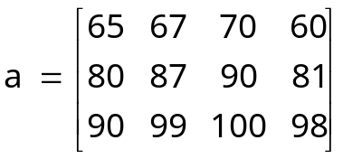。  7. 1!+2!+3!+…+n!  要求使用函数嵌套调用来实现。  8. 程序阅读题----感知机专题  理论  https://zhuanlan.zhihu.com/p/25696112  https://zhuanlan.zhihu.com/p/72040253  代码实现  https://github.com/mtimjones/perceptron  或者见群文件perceptron.cpp
实  验  步  骤 | 1 新建一个空项目  2 编写源程序  3 调试源程序  4 显示运行结果
实  验  结  果 | （要求图片清晰、不失真）  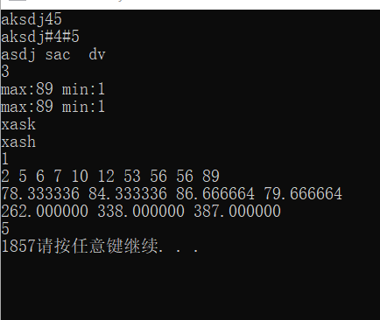  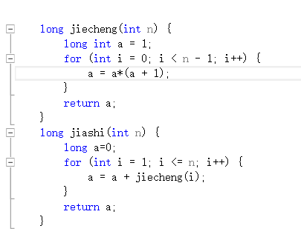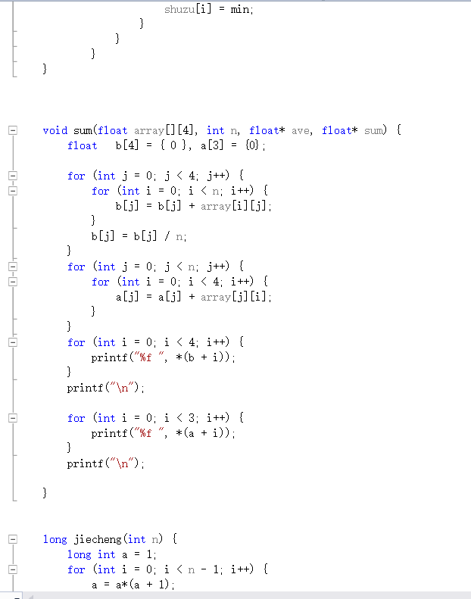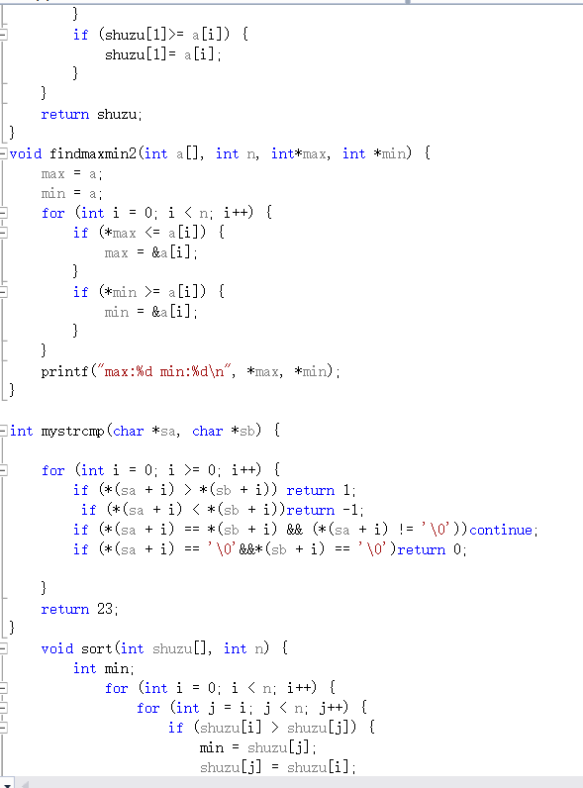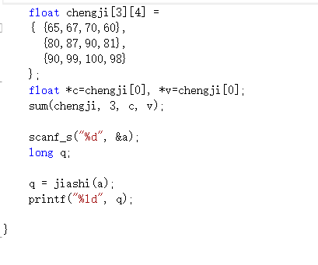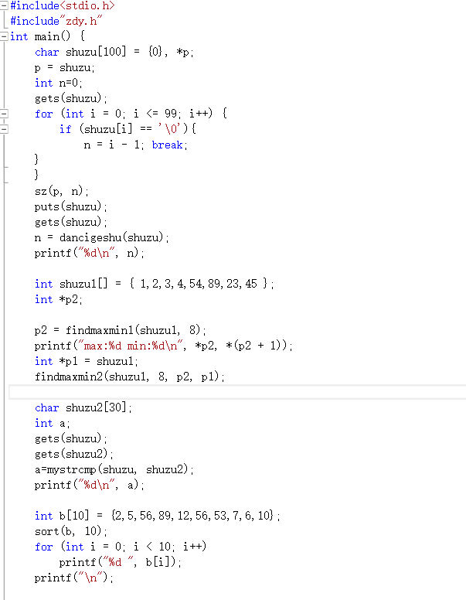
总  结 | （对实验结果进行分析，实验心得体会及改进意见，此项不能为空）  要细心，否则调试半天。
附  录 | （若不需要附录，此项可为空）
*注意：
--A4纸单面打印，左侧装订，2个钉；
--负责人以班为单位，按学号由小到大顺序排序收齐后上交；
--雷同无效，禁止抄袭；

